Droga Bielucha do Unii Europejskiej
Trasa tegorocznego Media Touru dla dziennikarzy ogólnopolskich mediów drukowanych i internetowych wiodła sprzed Pałacu Kultury i Nauki w Warszawie do pałacu Zamoyskich w Kozłówce, a dalej do karczmy „Siwy Dym” w Celejowie.

Myślą przewodnią wyprawy było pokazanie, jak gospodarka rynkowa oraz dziesięciolecie Polski w Unii Europejskiej wpłynęło na rozwój i kondycję Spółdzielni Mleczarskiej Bieluch w Chełmie.

Jednak nie samym chlebem człowiek żyje, więc IMR advertising by PR postanowiła zapewnić uczestnikom także strawę dla ducha, stąd zwiedzanie pałacu-muzeum rodu Zamoyskich oraz Galerii Sztuki Socrealizmu, poprzedzone śniadaniem w parkowej restauracji Pavilion.

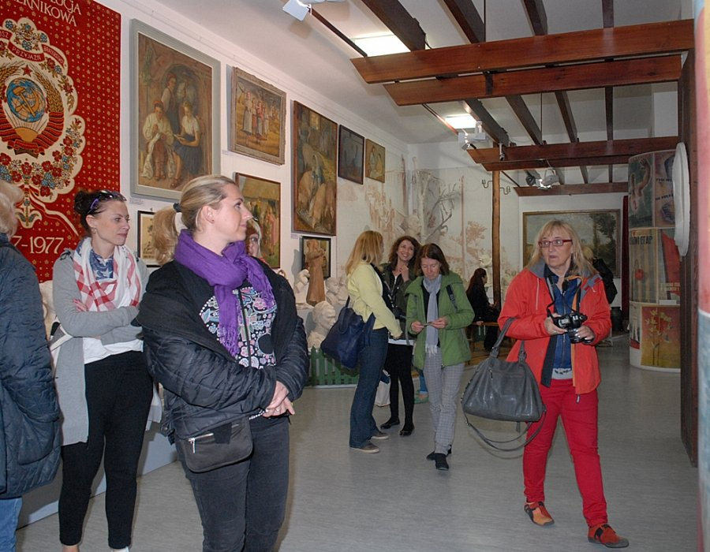

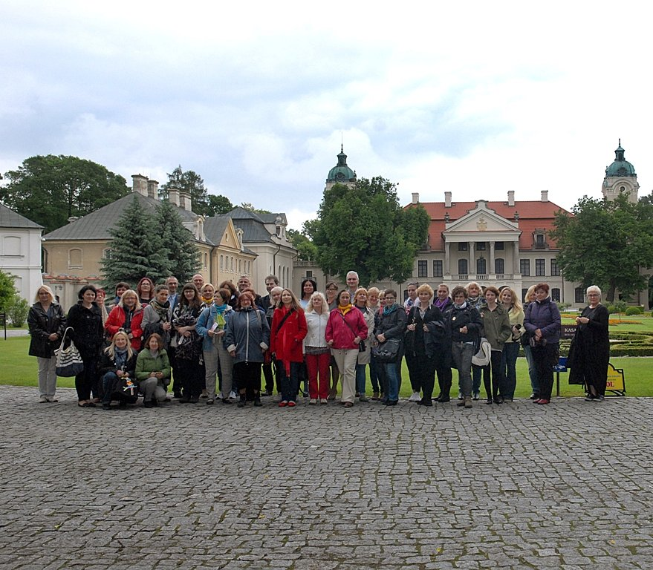

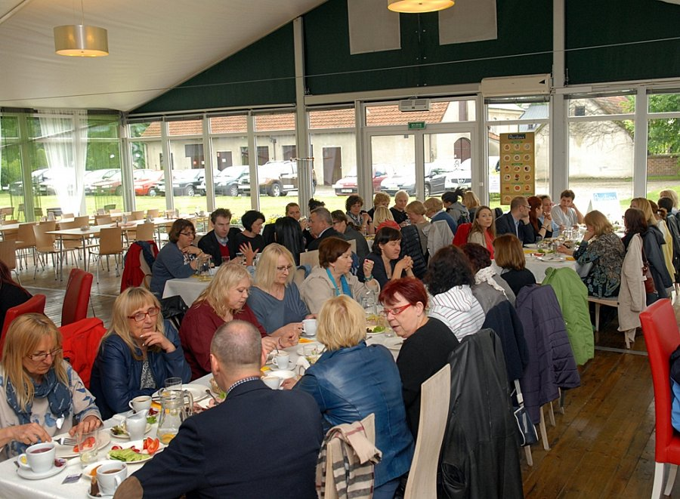

Merytoryczna część wyjazdu miała miejsce w karczmie „Siwy Dym”. Podczas konferencji prasowej prezes SM Bieluch Waldemar Skibiński przedstawił osiągnięcia spółdzielni w minionych 20 latach i jej rozwój dzięki członkostwu Polski w Unii Europejskiej. Agnieszka Lenart pokazał nowe produkty, a wśród nich mleko w foliowym dzbanku, który został wykonany w 60 procentach z kredy, której pokłady znajdują się pod Starówką w Chełmie.

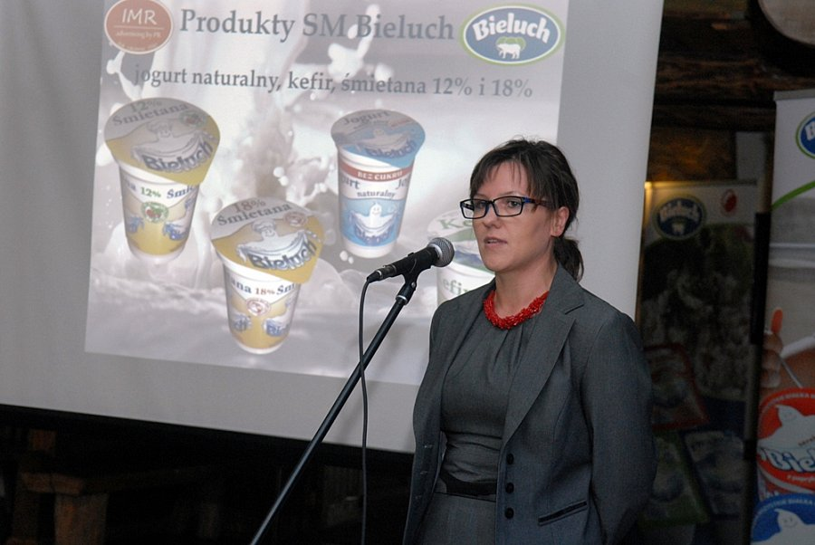

Produkty marki Bieluch powstają z mleka pochodzącego z najczystszego regionu Polski - województwa lubelskiego - co przekłada się na doskonałą jakość i walory smakowe. Serek naturalny Bieluch od lat posiada odnawialny znak Poznaj Dobrą Żywność, a serek Bieluch lekki jest rekomendowany przez Centrum Leczenia Otyłości. Dosłownie kilka dni temu Masło Extra Bieluch 200 g o zawartości tłuszczu 82 proc. zajęło pierwsze miejsce w XVI Krajowej Ocenie Masła i Mlecznych Produktów Wysokotłuszczowych podczas VII Euroforum Polskiego Mleczarstwa we Wrocławiu, gdzie spółdzielnię reprezentował wiceprezes Janusz Mojak.

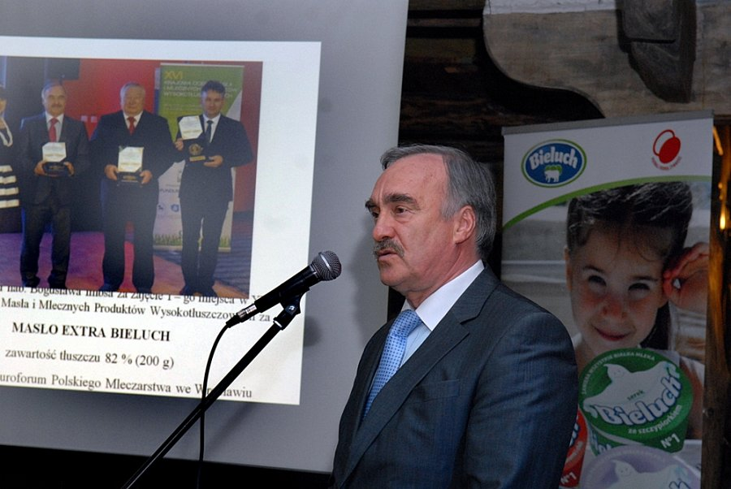

Produkty mleczarskie Bieluch można jeść bezpośrednio, tak, jak zostały wyprodukowane. Można też wykorzystać je kulinarnie na nieograniczoną liczbę pomysłów. Temu służyły warsztaty kulinarne pod kierownictwem Agnieszki Filiks, „Kulinarnego Ambasadora Bielucha na rok 2014”.

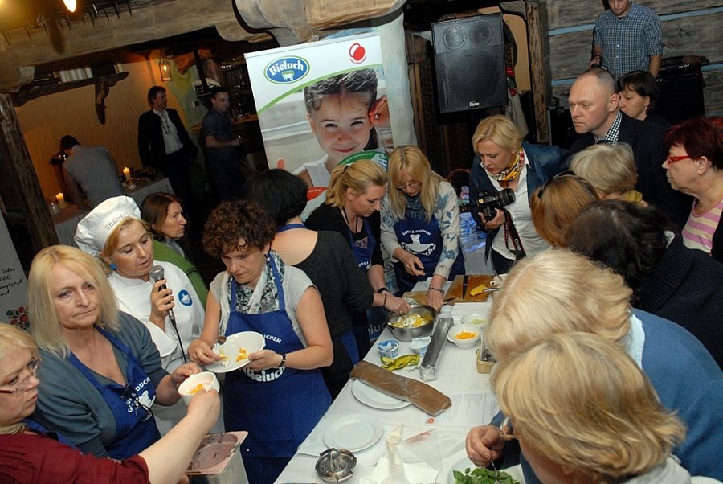

Dziennikarze przygotowali kilka potraw wykorzystując masła, śmietany, jogurty i sery z logiem Ducha Bielucha na opakowaniach. To były dopiero przystawki. Agnieszka Filiks przygotowała kilkadziesiąt potraw i deserów, wśród których absolutnym hitem okazała się zupa z młodych pokrzyw przykarczmianego ogródka warzywnego, z dodatkiem wołowiny.

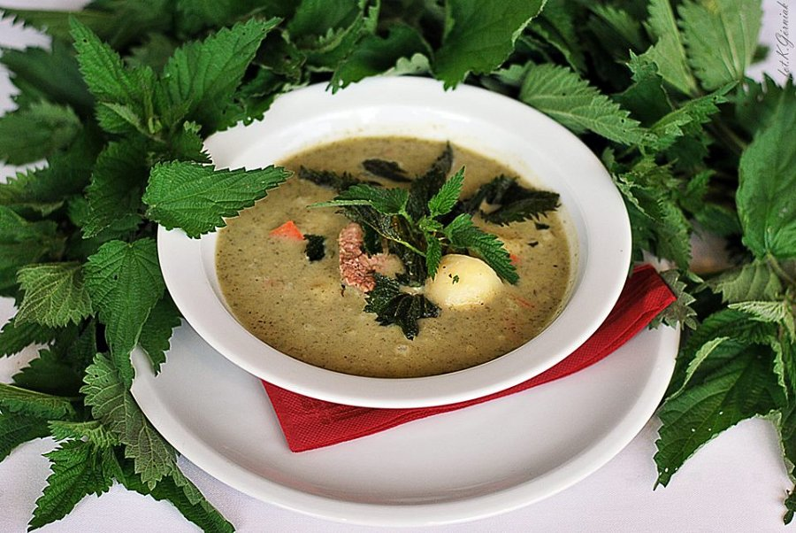

Przepisy zostały opracowane przy udziale Moniki Iskandar, dyrektor zarządzającej IMR advertising by PR.

Pokrzepionym intelektualnie i smakowo dziennikarzom przez prawie godzinę przygrywała góralska kapela, w której pierwsze skrzypce (i na gitarze) grali właściciele „Siwego Dymu” – Piotr Majerczyk i Grzegorz Pintscher.

Autokar rozbawionych dziennikarzy dotarł do Warszawy o godzinie 23.

